| PROGRAMA DE FORMACIÓN | 522309 - Desarrollo de medios gráficos visuales |
| --- | --- |

| COMPETENCIA | 291301077 - Elaborar piezas gráficas de acuerdo con los requerimientos del cliente y principios del diseño gráfico. | RESULTADOS DE APRENDIZAJE | 291301077-04 - Desarrollar prototipo de diseño mediante los recursos técnicos y tecnológicos según la retroalimentación y aprobación del cliente. |
| --- | --- | --- | --- |

| NÚMERO DEL COMPONENTE FORMATIVO | CF05 |
| --- | --- |
| NOMBRE DEL COMPONENTE FORMATIVO | Producción gráfica |
| BREVE DESCRIPCIÓN | La producción gráfica está presente en todos los ámbitos de la vida y encuentra en la publicidad su máximo potencial, convirtiéndose en un elemento indispensable a la hora de competir y atraer nuevos clientes.  Se debe asegurar que el diseño transmita el mensaje correctamente y pueda utilizar *software* especializados para solucionar de manera práctica la producción gráfica. |
| PALABRAS CLAVE | Diseño, imagen vectorial, proceso creativo, producción gráfica, *software* |

| ÁREA OCUPACIONAL | 5 - ARTE, CULTURA, ESPARCIMIENTO Y DEPORTES |
| --- | --- |
| IDIOMA | Español |

1. **Tabla de contenidos:**

**Introducción**

**1. Producción gráfica**

**2. *Software* vectorial**

2.1. Interfaz y áreas de trabajo

2.2. Capas

2.3. Herramientas de selección

2.4. Herramientas de dibujo e ilustración

2.5. Herramientas de color

2.6. Herramientas de texto

2.7. Herramientas de efectos

2.8. Herramientas de pinceles

2.9. Herramientas de organización de objetos

2.10. Almacenamiento, importación y exportación

**Síntesis**

1. **Desarrollo de contenidos:**

**Introducción**

Apreciado aprendiz, bienvenido a este momento de aprendizaje, orientado a la producción gráfica y las diversas herramientas que se utilizan para alcanzar el proyecto gráfico deseado. Antes de empezar se sugiere revisar el siguiente video, con el fin de identificar el contexto de aprendizaje:



**1. Producción gráfica**

En el siguiente mapa se explica el concepto de producción gráfica:

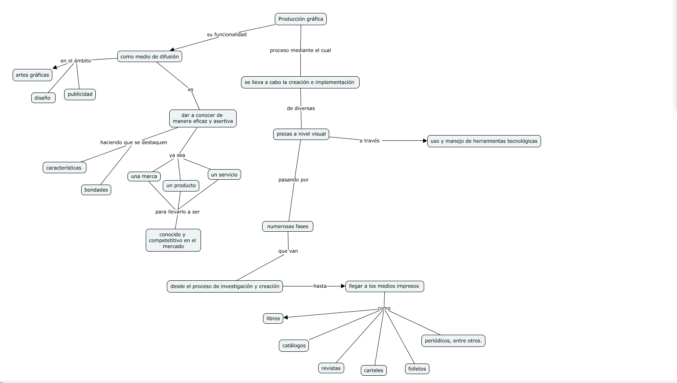

El proceso de la producción gráfica, parte desde el *brief*, donde encontraremos toda la información que hará que se realice un proceso impecable desde su comienzo, hasta la entrega del producto final, una vez definidos los procesos y los medios se definirán características como los formatos, los tipos de material y sus respectivos acabados, número de ejemplares, sistemas de impresión, así como los plazos de producción y los de entrega.



Para la elaboración de las piezas finales, se prepararán documentos con todas sus especificaciones, perfiles de color, resolución, formatos y demás características; se verificarán todas las características por parte de la imprenta como las pruebas de color, antes de iniciar el proceso de impresión, finalmente y no menos importante, la distribución y entrega del material al cliente.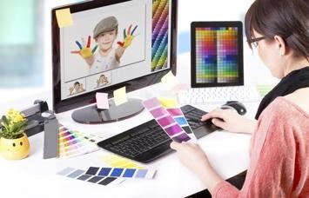

Se puede decir que el proceso de producción gráfica básicamente tiene dos fases, una que comprende el proceso de creación o el proceso creativo y otra que estructura el proceso industrial o el proceso de producción; por lo que es importante conocer cada una con sus características, que ayudarán a dar claridad al momento de ubicar las acciones en un cronograma, ya que los procesos que incluyen elementos externos no se pueden controlar y es preciso organizarlos para no tener problemas en el futuro.

De acuerdo con lo anterior, revise en el siguiente recurso el proceso en sus dos fases:



**2. *Software* vectorial**

Un *software* vectorial es aquel que permite la creación y edición de gráficos por medio de vectores y líneas que se pueden, modificar para crear dibujos, ilustraciones, logotipos, tipografías y demás; los gráficos vectoriales a diferencia de los pixeles se componen por ecuaciones y se podrán ampliar tantas veces sea necesario.

Para una mejor comprensión es importante definir qué es una imagen vectorial y qué es una imagen de mapas de bits, sus diferencias, manejos y usos; esto es:



Para explicar lo anterior, a continuación, se presenta un cuadro comparativo para imagen vectorial e imagen mapa de bits:

**Tabla 1.**

*Cuadro comparativo*

| **I**magen vectorial | **I**magen mapa de bits |
| --- | --- |
| Es una imagen realizada por medio de vectores. | Su captura se hace por medios tecnológicos como cámaras fotográficas, video y celulares. |
| La imagen vectorial no depende de la resolución, su calidad siempre se mantiene. | Dependen de la resolución. |
| La imagen vectorial se puede agrandar o contraer y no pierde calidad. | La calidad de la imagen fotográfica depende del número de píxeles por la cual está compuesta, por esto perderá calidad si aumentamos o disminuimos su tamaño, en proporciones fuera de su rango. |
| Las imágenes vectoriales ocupan muy poco espacio. | A mayor resolución, mayor peso. |
| Son imágenes destinadas a la representación gráfica de elementos. | Su ventaja principal, es el realismo con el cual se ve la imagen. |
| Mantienen su calidad y aspecto. | Van perdiendo calidad cada vez que se guardan o modifican. |
| Generalmente se utilizan programas como CorelDraw o Illustrator, ya que son programas para dibujar y no para retocar. | Se utiliza Photoshop, ya que buscamos retocar la imagen para un mejor resultado. |
| En Illustrator, se pueden realizar piezas como carteles, logotipos, dibujos, ilustraciones, aplicaciones, papelería, bocetos etc. | En Photoshop se retocan imágenes para restaurar, modificar o cambiar la apariencia. De igual manera es posible realizar piezas publicitarias. |
|  |  |
| Fuente: <https://pixabay.com/es/vectors/anillos-del-arte-del-vector-4363014/> | Fuente: <http://tuscalorias.com/wp-content/uploads/2015/05/Cuantas-calor%C3%ADas-tiene-una-dona.jpg> |
| Imagen vectorizada de una dona. | Imagen digital de una dona. |

**2.1 Interfaz y áreas de trabajo**

El programa o *software* de Illustrator que se presenta a continuación es uno o el más usado en la industria actualmente, es uno de tantos programas de la familia Adobe y es el especializado en diseño vectorial, revise sus principales características y herramientas y logre familiarizarse.

Para empezar a trabajar en Illustrator, abra el programa en su equipo y siga las instrucciones dadas en los videos **01. Espacios de Trabajo** y ***02. Zoom y desplazamiento***, en los cuales se refieren los siguientes elementos. Recuerde que también podrá ver un documento que explica estos dos videos:

* La **barra de menús**, en la parte superior de la ventana muestra los menús Archivo, Edición y otros que te permiten acceder a gran variedad de comandos, ajustes, configuraciones y paneles.
* El **panel de herramientas** a la izquierda contiene herramientas para la creación de ilustraciones y edición; estas herramientas se agrupan juntas y se puede acceder a ellas haciendo clic en el panel de herramientas.
* Los **paneles** están situados a la derecha y entre ellos se encuentran las propiedades, capas y otros paneles que contienen otros controles de cada herramienta, se puede ver una lista completa de los paneles en el menú Ventana.
* La **ventana documento**, muestra el archivo donde se está trabajando en el momento, cuando existen varios documentos abiertos se muestran por pestañas en la parte superior del documento.



**2.2 Capas**

En un documento se puede encontrar varias capas, estas permiten trabajar con los elementos en distintos niveles; se puede pensar en cada capa como una lámina transparente que permite trabajar por independiente y que al momento de juntarlos se logra un solo proyecto.

El orden de cada capa determina el orden de los objetos, lo que hace que al momento de adjuntar un objeto se localice encima y para abajo las capas inferiores. Esto facilita el trabajo sobre todo en documentos más complejos, pudiendo tener capas por separado y la posibilidad de controlarlas. En la siguiente figura se observa la apariencia de las capas:

**Figura 1.**

*Capas*

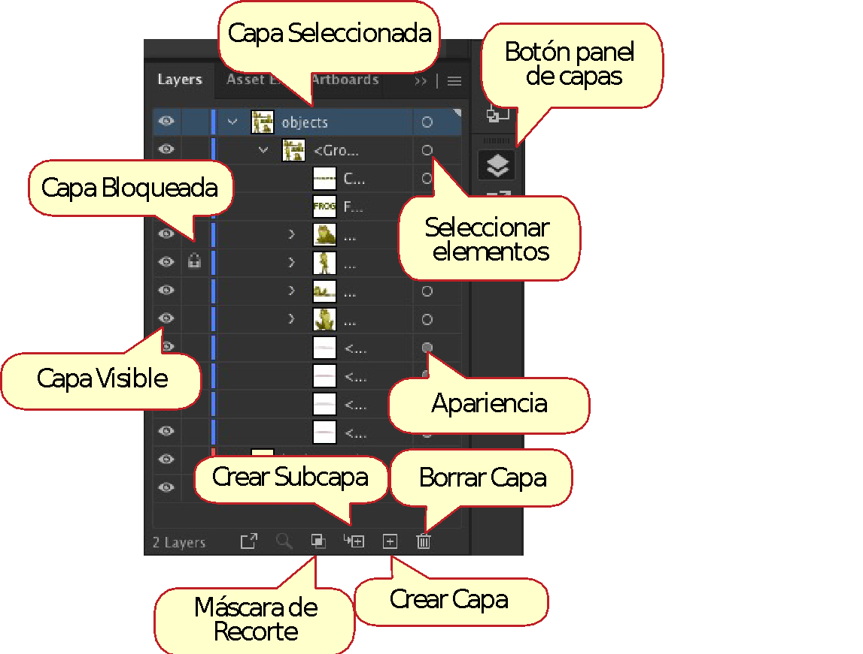

En el panel **Capas** se puede disponer de las capas para poder moverse y tener más control de cada una, en el panel se encuentran las capas. Al crear un archivo nuevo solo se encontrará una sola. A la izquierda de cada capa se encuentra un triángulo que contrae o expande cada una, mostrando todos los objetos que la contienen, esta a su vez puede contener más subcapas o nuevos objetos.

A la izquierda hay dos columnas con íconos que aparecen o desaparecen según la cantidad de clics; en la primera se aparecerá un ojo ojo, que oculta o muestra la capa y se encuentra también un candado ojo que bloquea la edición de la capa en todos sus sentidos.

En la parte inferior se localizan los controles que permiten la creación o eliminación de las capas y subcapas, al hacer doble clic, se accede a las propiedades, con edición de sus características; se debe tener en cuenta que, al momento de trabajar en alguna capa, esta se verá resaltada en azul.



**2.3 Herramientas de selección**

Para modificar, trabajar, editar o lo que sea que quiera hacer con un objeto en Illustrator, lo primero que se debe es seleccionarlo, todas estas propiedades se pueden editar en el panel de control; la forma más simple de seleccionar un objeto es haciendo clic sobre él, o haciendo una selección con esta misma herramienta, que abarque el elemento total o parcial del elemento o varios elementos.

Cuando el objeto aparece seleccionado se verá un recuadro que lo delimita, si son más 2 o más objetos, el recuadro abarca la selección, como lo puede observar en la siguiente figura:

**Figura 2.**

*Objeto seleccionado*

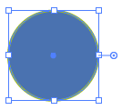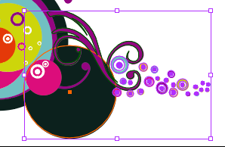

En el siguiente recurso puede observar los diferentes tipos de herramientas de selección y su utilidad:





**2.4. Herramientas de dibujo e ilustración**

En este apartado se abordarán las herramientas que ayudarán a construir elementos básicos, que a su vez serán los elementos para construir diversas formas, estas son numerosas y con diferentes opciones, por lo que es muy importante que se practique mucho, ya que la imaginación y la práctica determinarán el límite y calidad de los trabajos.

Con el siguiente recurso puede estudiar los conceptos básicos y sus principales propiedades, se debe recordar que es un programa vectorial y sus elementos se basan en trazado:





**2.5 Herramientas de color**

Illustrator presenta una gran variedad de herramientas que permitirán la elaboración de miles de formas vectoriales y a su vez posee varios modos de color, que ayudan a la configuración de los elementos a utilizar, al igual que la información como vendrá contenida la mesa de trabajo, adicional al tradicional CMYK.

Estos son los modos que facilita el programa:





**2.6 Herramientas de texto**

La herramienta texto es una herramienta muy importante con la que permitirá añadir líneas y cajas de texto, crear columnas y adaptar textos sobre algún trazado específico, además de poder editar cada letra o carácter como un elemento individual.

Al utilizar la herramienta “texto” es muy importante tener en cuenta todas las variaciones y características en la barra de herramientas, entre las que se pueden distinguir las siguientes:





**2.7 Herramientas de efectos**

Illustrator permite trabajar varios efectos, estos se pueden aplicar sobre objetos grupos o capas. A partir de formas básicas realizar objetos tridimensionales. En el panel superior del menú principal, se encuentra el comando “efecto”, donde puede encontrar dichas herramientas; se pueden distinguir dos tipos de efectos, los que corresponden a efectos vectoriales, que se ubican de la línea hacia arriba; y los del menú inferior son efectos de rasterizado y se aplican a objetos de mapa de bits en su mayoría.

En la siguiente figura se muestra el efecto **Aplicar Girar**, el cual permite que el objeto gire en su propio eje y que surja un elemento tridimensional:

**Figura 3**

*Efecto Aplicar Girar*



**A continuación, puede revisar algunos de los efectos de Illustrator:**

**1) 3D**

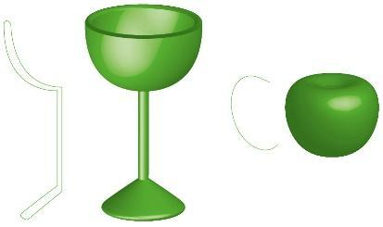

.

**2) Buscatrazos**

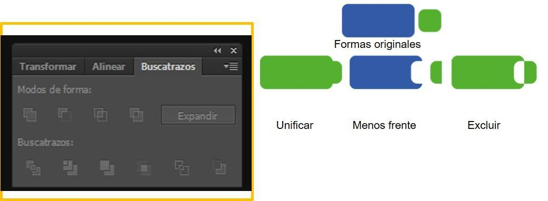

**3) Deformar**

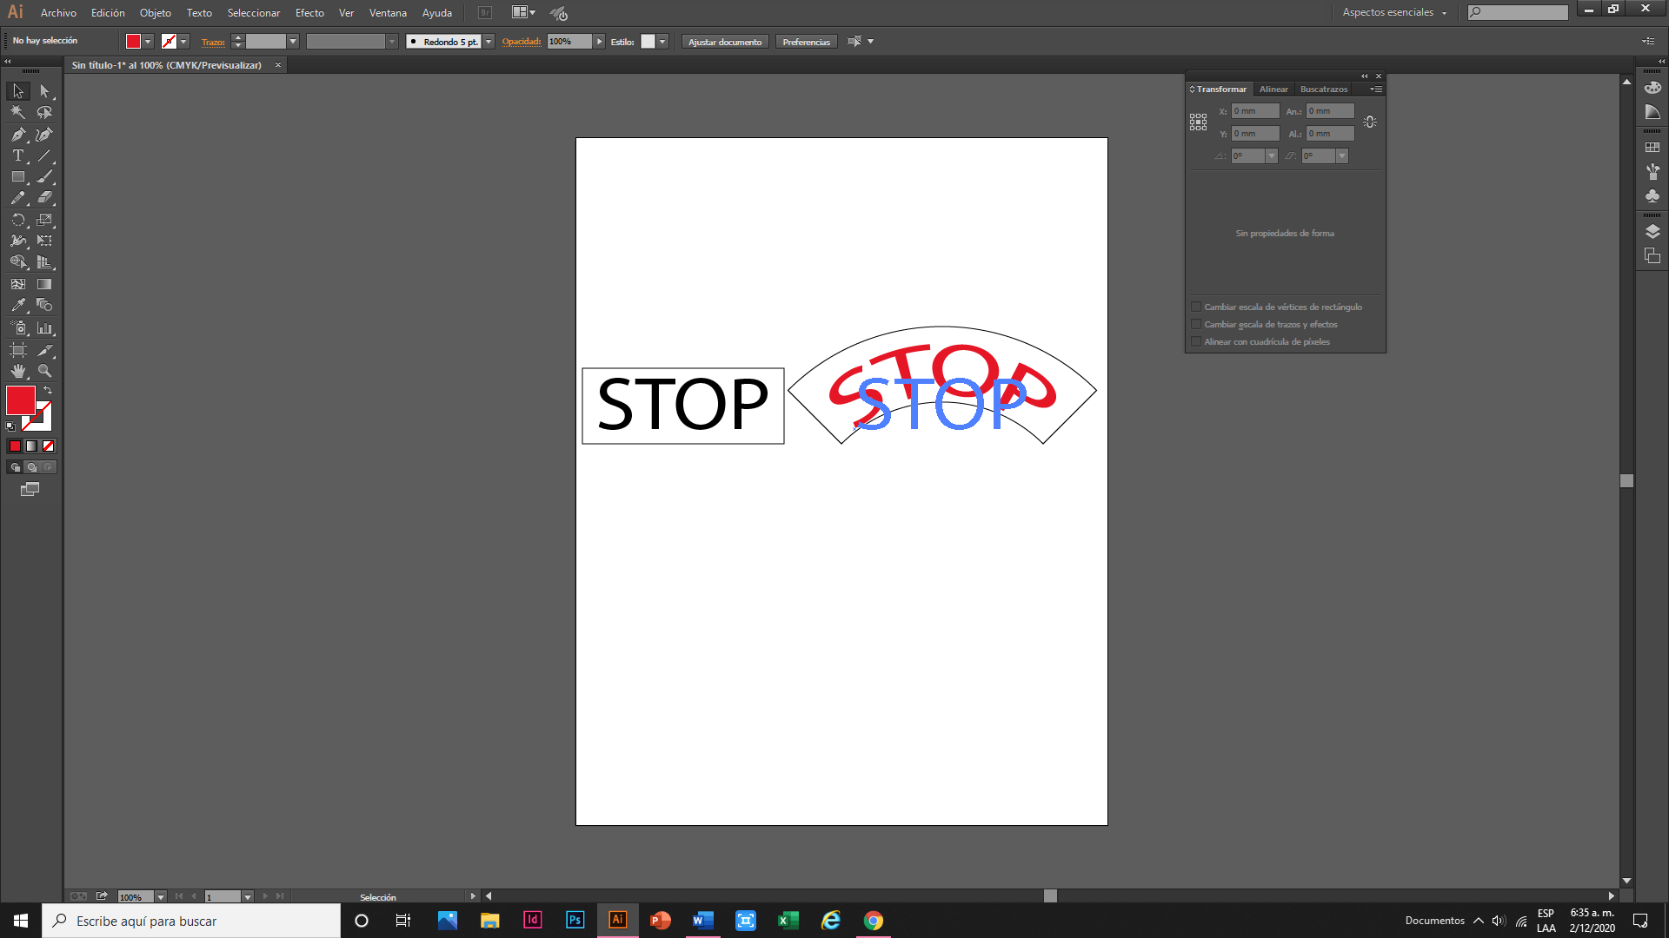

**4) Distorsionar y deformar**

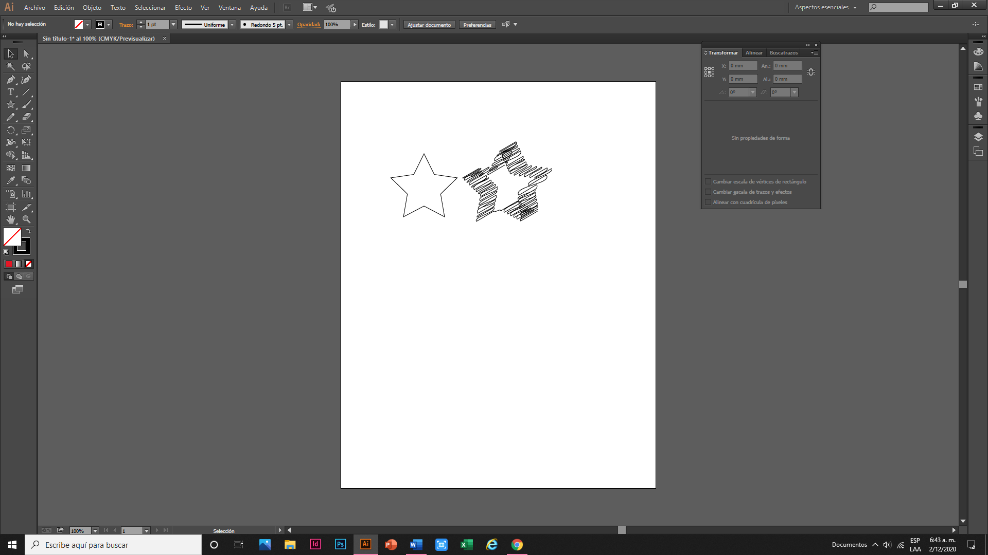

**5) Rasterizar**



**6) Marcas de recorte**

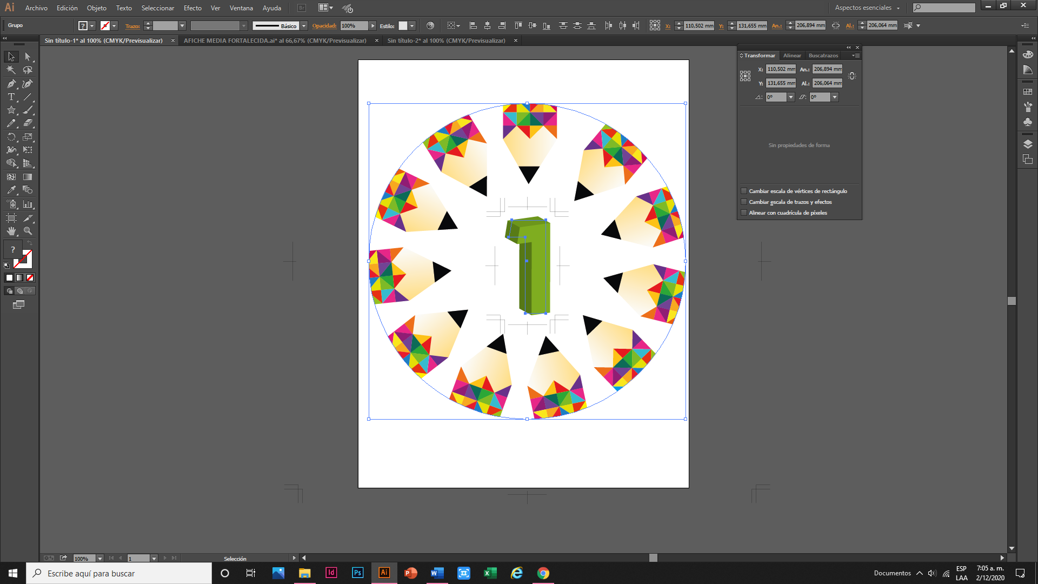



En este menú encontrará una galería de efectos de Photoshop, los cuales se pueden trabajar desde Illustrator.

Complementando lo anterior, en la siguiente tabla puede revisar algunos efectos y una pequeña descripción de cada uno:

**Tabla 2.**

*Efectos y su descripción*

| **Efecto** | **Acción** |
| --- | --- |
| 3D | Convierte los trazados abiertos o cerrados, o los mapas de bits, en objetos tridimensionales (3D) que se pueden rotar, iluminar y sombrear. |
| Artístico | Simulan una apariencia pictórica sobre un soporte tradicional. |
| Desenfocar | Retocan las imágenes y suavizan las transiciones promediando los píxeles próximos a los bordes fuertes de las líneas definidas y las áreas sombreadas de una imagen. |
| Trazos de pincel | Crean una apariencia pictórica o artística mediante el uso de diferentes trazos de pincel y tinta. |
| Convertir en forma | Reforma un objeto vectorial o de mapa de bits. |
| Marcas de recorte | Aplica marcas de recorte al objeto seleccionado. |
| Distorsionar y transformar | Reforma objetos vectoriales o aplica los efectos a un relleno o un trazo añadido a un objeto de mapa de bits con el panel Apariencia. |
| Distorsionar | Distorsiona geométricamente y reforma una imagen. |
| Trazado | Desplaza el trazado de un objeto con respecto a su posición original, convierte el texto en un conjunto de trazados compuestos que se pueden modificar y manipular como otro objeto gráfico y cambia el trazo de un objeto seleccionado por un objeto relleno que tiene la misma anchura que el trazo del objeto original. |
| Buscatrazos | Combina grupos, capas o subcapas en objetos editables sencillos. |
| Pixelizar | Definen claramente una selección mediante el agrupamiento de los píxeles con valores de color similares. |
| Rasterizar | Convierte un objeto vectorial en un objeto de mapa de bits. |
| Enfocar | Enfocan imágenes borrosas aumentando el contraste de los píxeles adyacentes. |
| Bosquejar | Añaden textura a las imágenes, a veces para obtener un efecto tridimensional. Los efectos también son útiles para crear una apariencia más elaborada o de dibujos hechos a mano. |
| Estilizar  (sección superior del menú) | Añaden puntas de flecha, sombras paralelas, vértices redondeados y apariencias de bordes desvanecidos, con resplandor y de estilo de garabateado a los objetos. |
| Estilizar  (sección inferior del menú) | El comando Bordes iluminados produce un efecto impresionista en una selección al desplazar píxeles y buscar y realzar el contraste de la imagen. |
| Filtros SVG | Añaden a la ilustración propiedades gráficas basadas en XML, por ejemplo, sombras paralelas. |
| Textura | Proporcionan a las imágenes un aspecto de profundidad, de solidez o una apariencia más natural. |
| Vídeo | Optimiza las imágenes capturadas de un vídeo o ilustración para formatos destinados a televisión. |
| Deformar | Distorsiona o deforma los objetos, incluidos trazados, texto, mallas, fusiones e imágenes rasterizadas. |

**2.8 Herramientas de pinceles**

La herramienta pincel y su panel de herramientas, es muy poderosa y útil, por lo que se profundizará sobre la misma y sus características. Con el pincel se puede dar detalles y características a los trazos y vectores; trabaja de la misma forma que la herramienta Lápiz, permitiendo hacer un clip para comenzar el trazo y arrastrando los trazos que se deseen.

Existen cuatro tipos de pinceles, cada uno, ofrece unas características y comportamientos diferentes con el trazo; ellos son:

**1) Pincel caligráfico:** este pincel crea un trazo que parece haber sido hecho por una pluma o un marcador o algún trazo que pueda tener tinta o por el contrario un pincel; aquí se plasma el trazo con puntos o vectores.

**Figura 3**

*Pincel caligráfico*



**2) Pincel de dispersión:** este pincel definirá un diseño o arte vectorial y será el trazo el que copiará dicho arte y lo replicará como un trazo.

**Figura 4**

*Pincel de dispersión*

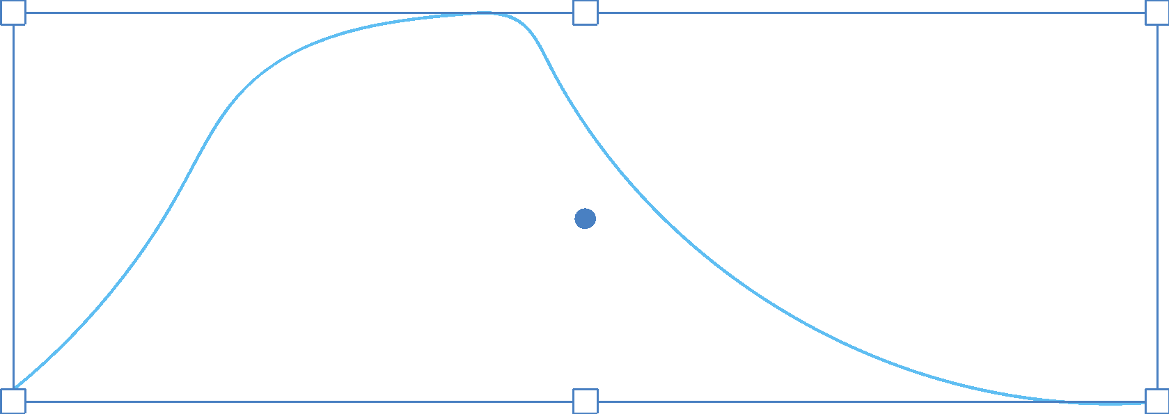 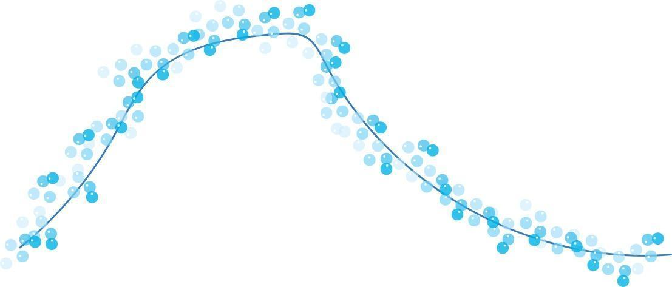

**3) Pincel de arte:** este pincel definirá el trazo como un “pincel” y entenderá cada trazo con dichas características, recuerde que cada pincel tiene la opción de definir y adecuar sus atributos según la necesidad.

**Figura 5**

*Pincel de arte*

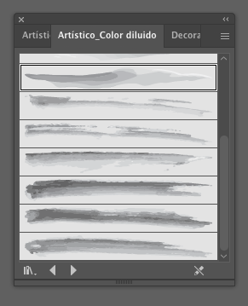

**4) Pincel motivo:** similar al pincel de dispersión, copia elementos a lo largo de un trazado, a diferencia del anterior, sus elementos son exactamente iguales ya que se sitúan sobre un plano igual siguiendo sus pasos, se puede entender como si fuesen azulejos juntos.

**Figura 6**

*Pincel motivo*

**.**

Es importante conocer las principales características del **panel de pinceles**, así que revise el siguiente recurso:



Recuerde que se pueden dar opciones a cada uno de los pinceles, independiente de su característica, se puede ingresar en el ícono opciones de objeto en el panel de pinceles, tipo de pincel tiene características específicas, como las que se presentan en las siguientes figuras:

**Figura 7**

*Pincel caligráfico*

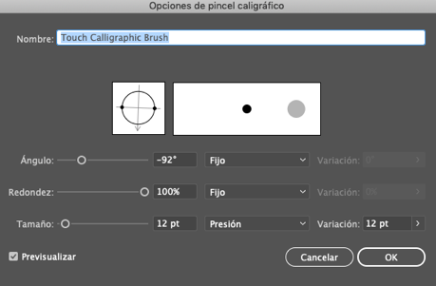

**Figura 8**

*Pincel dispersión*

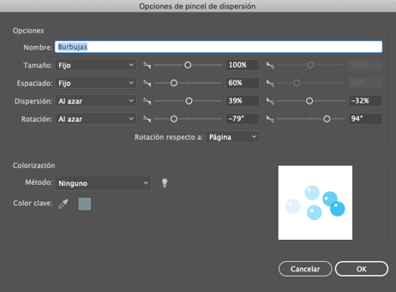

**Figura 9**

*Pincel de arte*

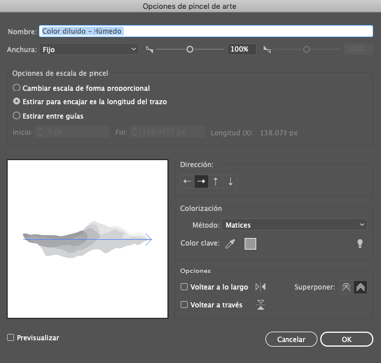

**Figura 10**

*Pincel de motivo*

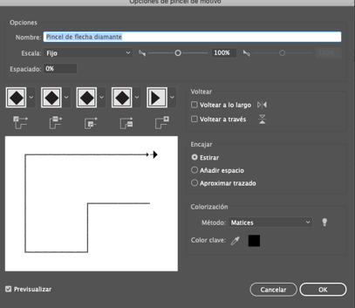



**2.9. Herramientas de organización de objetos**

Una herramienta importante al momento de hablar de la selección de la organización de los objetos es la posibilidad de **alinearlos y distribuirlos**, dado que es una necesidad constante al momento de diseñar y organizar los elementos en los espacios de trabajo.

Para que acciones como alinear elementos a la derecha o a la izquierda o distribuir dejando espacios entre unos y otros, se cuenta con una herramienta en los paneles de control que se llama **Alinear**, (figura 11) en este panel se tienen 3 opciones que son: alinear objetos, distribuir objetos y distribuir espaciado; en el ejemplo podemos observar cómo se representan las alineaciones (figura 12), estas alineaciones se pueden hacer hacia las cuatro esquinas, hacia el centro y hacia el medio.

**Figura 11 Figura 12**

*Alinear Ejemplo alineación*

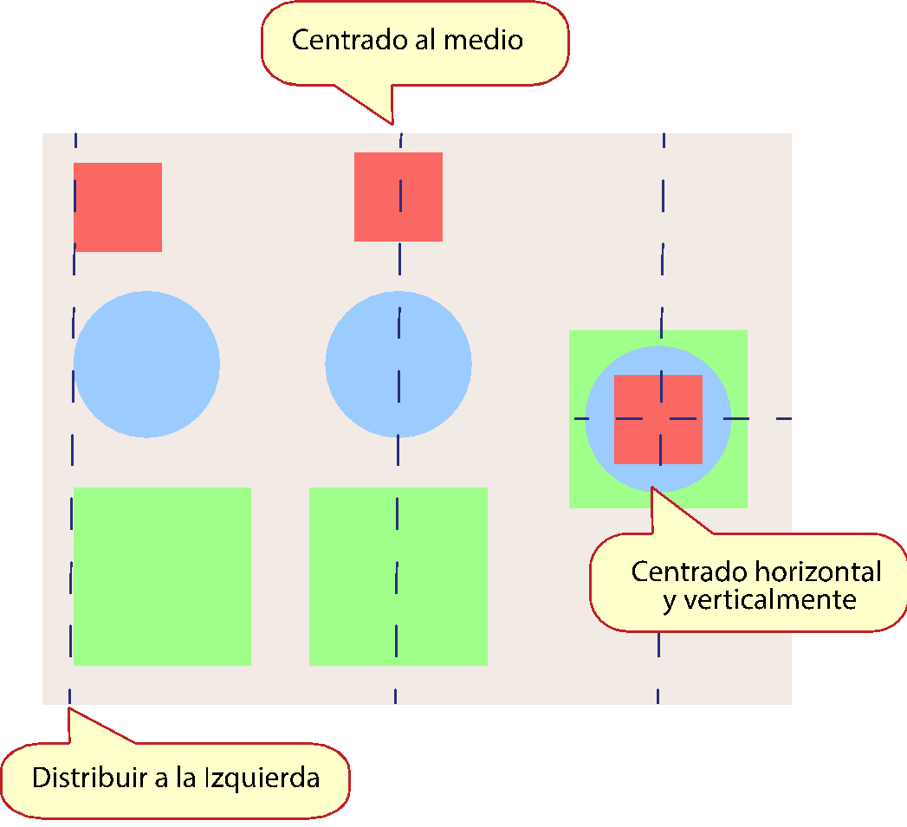

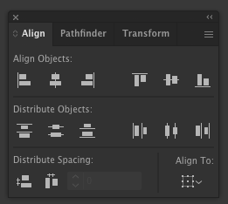

Otra de las características es la distribución y la distribución espaciada, que hace que la distribución de los objetos se haga con la misma distancia entre ellos mismos; la distribución se puede realizar de manera horizontal o vertical, colocando los objetos a partir del objeto clave.

De la mano y agrupada en el mismo panel de acción (dependiendo de su configuración), se puede encontrar el **Buscatrazos** o ***PathFinder*** (figura 13), que hace parte de un método de combinación de objetos; resolviendo y creando formas diferentes, que varían según el método utilizado, entre ellos se pueden hallar:

**Figura 13**

*Buscatrazos o Pathfinder*

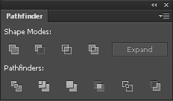

En los buscatrazos se pueden encontrar los siguientes modos de forma (*Shape Modes*), como se observa en la siguiente tabla:

**Tabla3**

*Modos de forma*

| **Figura original** | **Efecto** |
| --- | --- |
| **Añadir a área de forma** | Añade el área del componente a la geometría subyacente. (dos elementos uno se superpone al otro). |
| **Restar de área de forma** | Recorta el área del componente de la  geometría subyacente. |
| **Formar intersección con áreas de formas** | Utiliza el área del componente para  recortar la geometría subyacente  como lo haría una máscara. |
| **Excluir áreas de formas superpuestas** | Utiliza el área del componente para  invertir la geometría subyacente,  vaciando áreas rellenas y viceversa |

**Nota:** se puede observar que el elemento fuerte es el elemento que está encima.



A continuación, se describen algunos de los denominados efectos buscatrazos (*PathFinder*):

* **Menos fondo:** resta los objetos situados más al fondo del objeto situado más al frente.
* **Dividir:** separa una parte de la ilustración en las caras rellenas que la componen.
* **Cortar:** elimina la parte oculta de un objeto relleno. Elimina los trazos y no combina objetos de igual color.
* **Combinar:** elimina la parte oculta de un objeto relleno. Suprime los trazos y combina cualquier objeto.
* **Recortar:** divide una ilustración en las caras rellenas que la componen y, a continuación, elimina todas las partes de la ilustración que quedan fuera de los límites del objeto situado más al frente.
* **Contornear:** divide un objeto en sus segmentos de línea o *bordes*. Este comando es útil para ilustraciones en las que es necesario cortar los objetos que se sobreimprimen.



**2.10. Almacenamiento, importación y exportación**

Como bien se sabe, Illustrator es un programa de vectores, por eso su primera opción al pensar en grabar o exportar un archivo o documento, su formato inicial será (.AI), guardando información como los trazos, los colores, mesas de trabajo, entre otros. Se cuenta también con otros formatos nativos como el PDF, que conserva información y características vectoriales; se puede acceder desde el menú **Archivo**, **Guardar**, **Guardar Como** o **Guardar una Copia,** en cualquiera de los casos, se abrirá una ventana (figura 14) donde se escogerá en **Nombre con que se guardará**, la ubicación, el formato inicial que será (.ai), se activará la opción de las mesas de trabajo si se trabajaron dos o más y el OK o GUARDAR para avanzar.

**Figura 14**

*Opción guardar*

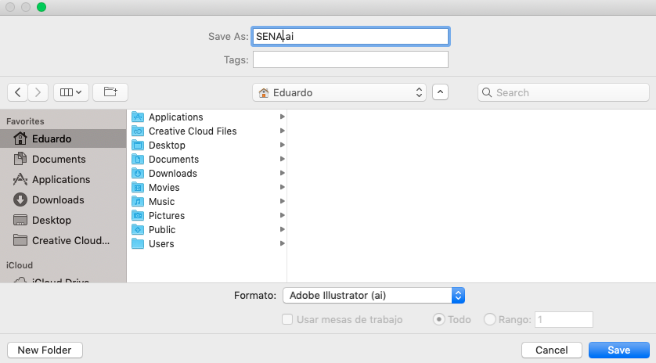

Al almacenar elementos en Illustrator es importante tener en cuenta:

1. **Tipografías e imágenes:** en su gran mayoría cuando se trabaja textos en cualquier programa, se utilizan algunas fuentes tipográficas, es necesario llevar consigo las carpetas de dichas fuentes, ya que en muchos de los sitios de impresión es probable que no cuenten con las mismas, esto se hace para que no haya cambios imprevistos en el trabajo.

Si no se cuenta con esta posibilidad, en el menú **“texto – crear contornos”,** puede convertir la tipografía en trazo.

1. **Enlazar e incrustar:** se emplean los términos enlazar e incrustar, para textos como imágenes. Enlazar hace referencia a que la imagen está conectada, pero es independiente del documento; mientras que incrustar la imagen se copia en el documento a resolución completa.

Al guardar o exportar ilustraciones, Illustrator escribe los datos de la ilustración en un archivo. La estructura de los datos depende de la selección del formato de archivo. Hay cinco formatos de archivo básicos, en los que puede guardar ilustraciones (AI, PDF, EPS, FXG y SVG); estos son llamados *formatos nativos,* ya que permiten guardar todos los datos de Illustrator, incluidas varias mesas de trabajo. En el caso de seleccionar los formatos PDF y SVG, debe seleccionar la opción conservar capacidades de edición de Illustrator, para guardar todos los datos de Illustrator. Los formatos EPS y FXG permiten, además, guardar mesas de trabajo individuales como archivos independientes. En el formato SVG, aunque solo se guarda la mesa de trabajo activa, se exhibe el contenido de todas las mesas de trabajo.

También es posible exportar ilustraciones en diferentes formatos de archivo para utilizarlas fuera de Illustrator. Estos formatos son llamados formatos *no nativos*, ya que Illustrator no podrá recuperar todos los datos si vuelve a abrir el archivo en programa. Por este motivo, es recomendable guardar las ilustraciones en formato “AI” hasta que termine de crearlas y, posteriormente, exportarlas al formato deseado.

1. **Empaquetar archivos:** función disponible en Adobe Illustrator CS6, CC y posteriores. Puede recopilar los archivos utilizados, incluidas las fuentes (a excepción del chino, coreano y japonés) y los gráficos enlazados para distribuirlos de manera más fácil. Al empaquetar un archivo, se crea una carpeta que contiene el documento de Illustrator junto con todas las fuentes necesarias, gráficos enlazados y un informe del paquete. Este informe, se guarda como un archivo de texto, e incluye información sobre los archivos empaquetados (Adobe, 2017).



| Para ampliar la información sobre el uso de Illustrator, se recomienda consultar la [Ayuda de Adobe Illustrator CC](https://helpx.adobe.com/es/pdf/illustrator_reference.pdf), también disponible en el material complementario de este programa. |
| --- |

**Síntesis**

En el siguiente mapa se presenta un resumen de las opciones de las herramientas desarrollada en este componente:

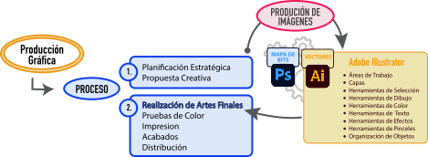

1. **ACTIVIDADES DIDÁCTICAS (ENTRE 1 Y 2 MÁXIMO POR COMPONENTE)**

| **DESCRIPCIÓN DE ACTIVIDAD DIDÁCTICA** | |
| --- | --- |
| Nombre de la Actividad | Apropiando conceptos para la producción de elementos gráficos. |
| Objetivo de la actividad | Apropiar conceptos para la producción de elementos gráficos mediante un proceso de investigación y creación para poder elaborar productos en un *software* especializado. |
| Tipo de actividad sugerida | Arrastrar y soltar. |
| **Archivo de la actividad**  **(Anexo donde se describe la actividad propuesta)** | Anexo1_actividad_CF01 |

| **DESCRIPCIÓN DE ACTIVIDAD DIDÁCTICA** | |
| --- | --- |
| Nombre de la Actividad | Afianzar conceptos para la producción de elementos gráficos. |
| Objetivo de la actividad | A través de un ejercicio de asociación afianzar los conceptos de producción gráfica y utilización de *software* especializado para la elaboración de productos gráficos. |
| Tipo de actividad sugerida | Asociación |
| **Archivo de la actividad**  **(Anexo donde se describe la actividad propuesta)** | Anexo2_actividad_CF01 |

1. **MATERIAL COMPLEMENTARIO:**

| **Tema** | **Referencia APA del Material** | **Tipo de material**  **(Video, capítulo de libro,** artículo**, otro)** | **Enlace del Recurso o**  **Archivo del documento o material** |
| --- | --- | --- | --- |
| 1. Producción gráfica | Ojeda, G. (2010). *La Producción Gráfica*. | Presentación | <https://es.slideshare.net/tls02cv/produccion-grafica> |
| 1. Producción gráfica | Santarsiero, H. (2008)  *La Producción gráfica*. | Pdf | <https://elblogdelprofenestor.files.wordpress.com/2019/05/produccion-grafica-h-santarsiero.pdf> |
| 2. Software Vectorial | Adobe. (2016). *Ayuda de Adobe Illustrator CC*. | Pdf | <https://helpx.adobe.com/es/pdf/illustrator_reference.pdf> |
| 2. Software Vectorial | Capriotti, P. (2009). *Branding corporativo, fundamentos para la gestión estratégica de la identidad corporativa*. | Pdf | <http://www.analisisdemedios.com/branding/BrandingCorporativo.pdf> |
| 2. Software Vectorial | ARD (2019). *Combinar, unir, agrupar CAPAS en Illustrator cc 2019 PowerPoint*. [Video]. YouTube. | Video | https://www.youtube.com/watch?v=mpuHqvgeKpc |

1. **GLOSARIO:**

| **TÉRMINO** | **SIGNIFICADO** |
| --- | --- |
| ***Branding*** | hace referencia al proceso para construir y gestionar una marca, se vincula en forma directa o indirecta al nombre y/o símbolo (logotipo), que la identifican, la hacen única y competitiva. |
| **Editorial** | corresponde a un artículo que expresa la opinión sobre un tema determinado, generalmente de interés público; a través de un medio de comunicación como el periódico o la revista. |
| **Exponencial** | relativo al crecimiento, que se incrementa cada vez más rápido. |
| **Interfaz de usuario** | en el ámbito de la informática se conoce como el medio que le permite al usuario comunicarse con la máquina. Generalmente los programas informáticos usan una interfaz intuitiva, que facilita la navegación e interacción. |
| **Marca** | se entiende como una identificación comercial, conformada por atributos y valores que la hacen única. |
| **Publicidad** | es una forma de comunicación con el propósito de presentar, divulgar o promocionar productos o servicios. |
| ***Software* vectorial** | permite la creación de diseños con gran valor artístico a través de vectores, y con la ventaja que se pueden ampliar o reducir sin perder la calidad. |

1. **REFERENCIAS BIBLIOGRÁFICAS:**

Adobe. (2016). *Ayuda de Adobe Illustrator CC*. <https://helpx.adobe.com/es/pdf/illustrator_reference.pdf>

Adobe. (2017). *Empaquetado de archivos*. C<https://helpx.adobe.com/es/illustrator/using/package-files.html>

Adobe. (s.f.). *Resumen de efectos*. <https://helpx.adobe.com/es/illustrator/using/summary-effects.html>

Angie. (2020). *Tipos de Branding*. <https://www.grupoendor.com/tipos-de-branding/>

ARD. (2019). Combinar, unir, agrupar CAPAS en Illustrator cc 2019 PowerPoint [Video]. YouTube. https://www.youtube.com/watch?v=mpuHqvgeKpc

Capriotti P. (2009). *Branding corporativo Fundamentos para la gestión estratégica de la identidad corporativa*. <http://www.analisisdemedios.com/branding/BrandingCorporativo.pdf>

Kalous, P. (2010). *Una introducción a las herramientas de color de Illustrator*. <https://design.tutsplus.com/es/tutorials/an-introduction-to-illustrators-color-tools--vector-3549>

Leyva, V. (s.f.). *El diseño gráfico de materiales educativos*. <https://foroalfa.org/articulos/el-diseno-grafico-de-materiales-educativos>

Ojeda, G. (2010). *La Producción Gráfica*.<https://es.slideshare.net/tls02cv/produccion-grafica>

Razak, A. (s.f.). *Naming: definición, tipos y guía paso a paso*. <https://www.branfluence.com/guia-proceso-de-naming/>

Rivas, T. (2020). *¿Qué es un acrónimo?* <https://www.estandarte.com/noticias/idioma-espanol/qu-es-un-acrnimo_2120.html>

Samsing, C. (2019). *Branding Empresarial*: *cómo crear un manual de identidad corporativa.* <https://blog.hubspot.es/marketing/branding-e-identidad-corporativa-guias-de-estilo>

Santarsiero, H. (2008). *La Producción gráfica*. <https://elblogdelprofenestor.files.wordpress.com/2019/05/produccion-grafica-h-santarsiero.pdf>

1. **CONTROL DEL DOCUMENTO**

|  | **Nombre** | **Cargo** | **Dependencia**  ***(Para el SENA indicar Regional y Centro de Formación)*** | **Fecha** |
| --- | --- | --- | --- | --- |
| **Autor (es)** | Guillermo Eduardo González. | Instructor | Centro para la Industria de la Comunicación Gráfica Regional Distrito Capital | Octubre de 2021 |
| Eduardo José Velasco, | Experto temático | Centro para la Industria de la Comunicación Gráfica Regional Distrito Capital | Noviembre de 2021 |
| Alix Cecilia Chinchilla Rueda | Diseñadora instruccional | Centro de Gestión Industrial Regional Distrito Capital | Noviembre de 2021 |
| Andrés Felipe Velandia Espitia | Revisor metodológico y pedagógico | Centro de Diseño y Metrología Regional Distrito Capital | Noviembre de 2021 |
| Rafael Neftalí Lizcano Reyes | Asesor pedagógico | Centro Industrial del Diseño y la Manufactura Regional Santander | Noviembre de 2021 |
|  | Jhana Johanna Bustillo Ardila | Revisión de estilo | Centro Industrial del Diseño y la Manufactura Regional Santander | Noviembre de 2021 |